TUẦN: 27 TIẾT: 27

Ngày dạy :15/03/2021 – 20/03/2021 Lớp dạy: Khối 6

**TRƯỜNG TRUNG HỌC CƠ SỞ PHÚ LỢI**

ĐÊ A

**ĐỀ KIỂM TRA ĐÁNH GIÁ ĐỊNH KỲ**

**GIỮA HỌC KÌ II – NĂM HỌC: 2020-2021**

**MÔN: VẬT LÝ – LỚP 6**

Thời gian làm bài: 45 phút *(không kể thời gian phát đề)*

**Câu 1.** (4 điểm):

a) Có 4 chất: nước, không khí, nhôm, rượu. Ban đầu chúng có cùng thể tích, khi tăng nhiệt độ của cả 4 chất này lên thêm 500C. Hãy sắp xếp sự nở vì nhiệt của các chất theo thứ tự từ ít đến nhiều.

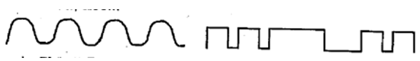b) Tại sao nha sĩ khuyên chúng ta không nên ăn đồ ăn nóng rồi uống nước lạnh?

c) Quan sát những tấm tôn để làm mái nhà, ta thấy chúng được làm dưới dạng lượn sóng hay dạng hình chữ u (như hình vẽ).

Ba bạn Bình, Lan, Chi phát biểu:

Bình: Làm như vậy để làm tăng vẻ mỹ quan cho tôn, làm tôn có nhiều hình dáng khác nhau, tăng thêm vẻ đẹp của ngôi nhà.

Lan: Làm như vậy chủ yếu là để dễ thoát nước khi mưa.

Chi: Hai bạn quên rồi sao, dưới ánh nắng trưa gay gắt, tôn sẽ bị dãn nở. Nhà sản xuất làm như vậy để tôn có đủ khoảng cách co dãn mà không bị bật đinh, tróc mái hay làm cong những đà, kèo...

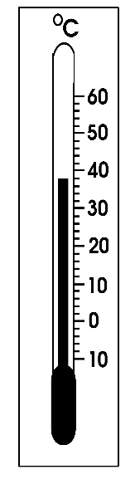

Hình 2

**Theo em, phần giải thích của bạn nào đúng ?**

d)Tại sao khi rót nước nóng vào ly thủy tinh có thành dày thì ly dễ bị vỡ?

**Câu 2:** (3 điểm):

a/ Nhiệt kế ở hình 2 là nhiệt kế gì? Được dùng để làm gì?

b/ Nhiệt kế đang chỉ bao nhiêu độ?

c/ Có thể dùng nhiệt kế này để đo nhiệt độ hơi nước đang sôi được không? Tại sao?

**Câu 3** (3 điểm):

Để phòng chống dịch Covid-19, các bạn học sinh tiến hành đo thân nhiệt trước khi đến trường. Nhiệt độ của bạn An là 37oC, của bạn Bình là 36oC, của bạn Hân là 38,8oC.

a/ Đo nhiệt độ của 3 bạn đó bằng nhiệt kế gì?

b/ Bạn nào bị sốt? vì sao ?

c/ Nhiệt độ của bạn Hân ứng với bao nhiêu oF?

d/ Bạn nào có nhiệt độ là 96,8oF?

**TRƯỜNG TRUNG HỌC CƠ SỞ PHÚ LỢI**

ĐÊ A

**ĐÁP ÁN ĐỀ KIỂM TRA ĐÁNH GIÁ ĐỊNH KỲ**

**GIỮA HỌC KÌ II – NĂM HỌC: 2020-2021**

**MÔN: VẬT LÝ – LỚP 6**

Thời gian làm bài: 45 phút *(không kể thời gian phát đề)*

**Câu 1:** (4 điểm)

a/ Nhôm, nước, rượu, không khí (1đ)

b/ Vì khi ăn đồ ăn nóng rồi uống nước lạnh, răng của chúng ta sẽ bị nở ra, co lại đột ngột sẽ làm hư men răng và làm răng bị yếu đi.(1đ)

c/ Bạn Chi giải thích đúng (1đ)

d/ Khi rót nước nóng vào ly thủy tinh dày thì lớp thủy tinh bên trong tiếp xúc với nước nóng nên nóng lên và nở ra, lớp thủy tinh ngoài chưa nóng, chưa nở. Sự nở vì nhiệt bị ngăn cản sẽ gây ra lực lớn làm vỡ ly. (1đ)

**Câu 2:** (3 điểm)

a/ Nhiệt kế rượu, dùng để đo nhiệt độ khí quyển (1đ)

b/ 38oC (1 đ)

c/ Không. Vì giới hạn đo của nhiệt kế nhỏ hơn nhiệt độ sôi của nước (100oC) (1đ)

**Câu 3:** (3 điểm)

a/ Đo nhiệt độ của 3 bạn đó bằng nhiệt kế y tế (hoặc điện tử) (0,5đ)

b/ Bạn Hân bị sốt. Vì nhiệt độ của bạn ấy lớn hơn 37oC (0,5đ)

c/ 38,8oC = 38,8oC.1,8 +32 = 101,84 oF (1đ)

d/ Bạn Bình có nhiệt độ ứng với 96,8oF, vì (96,8 – 32) : 1,8 = 36oC (1đ)

**TRƯỜNG TRUNG HỌC CƠ SỞ PHÚ LỢI**

ĐÊ B

**ĐỀ KIỂM TRA ĐÁNH GIÁ ĐỊNH KỲ**

**GIỮA HỌC KÌ II – NĂM HỌC: 2020-2021**

**MÔN: VẬT LÝ – LỚP 6**

Thời gian làm bài: 45 phút *(không kể thời gian phát đề)*

**Câu 1:** (4 điểm)

Thí nghiệm: Khi cho ba bình chứa ba loại chất lỏng: rượu, dầu, nước có cùng thể tích vào chậu nước nóng thì thấy các chất lỏng trong ba bình đều dâng lên và có kết quả như hình bên.

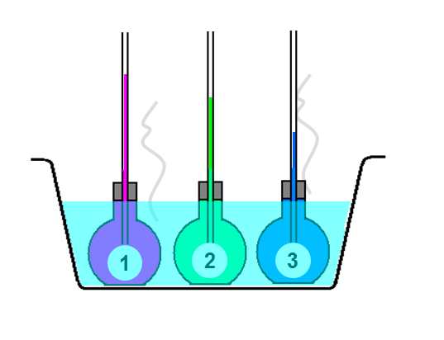

nước nóng

**Rượu**

**Dầu**

**Nước**

a) Quan sát thí nghiệm trên, em hãy nêu nhận xét về sự nở vì nhiệt của chất lỏng.

b) Trong các chất sau: nước, đồng, rượu, khí oxi. Em hãy cho biết chất nào nở vì nhiệt nhiều nhất? Chất nào nở vì nhiệt ít nhất ?

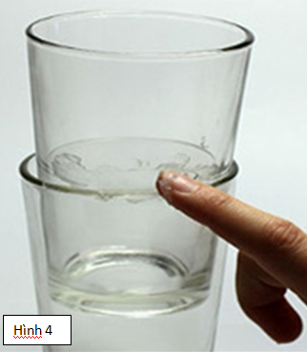

**Hình 1**

c) Có 2 ly thủy tinh, chồng vô nhau và bị khít chặt, khó gỡ chúng ra (Hình 1). Nếu em có 1 chậu nước nóng và 1 cốc nước lạnh, em sẽ làm gì để gỡ 2 ly thủy tinh ra mà không làm vỡ ly ?

d) Hãy giải thích tại sao chỗ tiếp nối giữa hai đầu thanh ray của đường ray xe lửa người ta phải chừa ra một khe hở nhỏ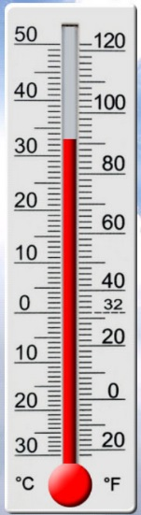

***Hình 3***

**Câu 2:** (3 điểm)

a/ Nhiệt kế ở hình 3 là nhiệt kế gì? Được dùng để làm gì?

b/ Nhiệt kế đang chỉ bao nhiêu độ?

c/ Có thể dùng nhiệt kế này để đo nhiệt độ của nước đá đang tan được không? Tại sao?

**Câu 3:** (3 điểm)

Để phòng chống dịch Covid-19, các bạn học sinh tiến hành đo thân nhiệt trước khi đến trường. Nhiệt độ của bạn An là 37oC, của bạn Nam là 36,4oC, của bạn Minh là 38,5oC.

a/ Đo nhiệt độ của 3 bạn đó bằng nhiệt kế gì?

b/ Bạn nào bị sốt? vì sao ?

c/ Nhiệt độ của bạn Minh ứng với bao nhiêu oF?

d/ Bạn nào có nhiệt độ là 97,52oF?

**TRƯỜNG TRUNG HỌC CƠ SỞ PHÚ LỢI**

ĐÊ B

**ĐÁP ÁN ĐỀ KIỂM TRA ĐÁNH GIÁ ĐỊNH KỲ**

**GIỮA HỌC KÌ II – NĂM HỌC: 2020-2021**

**MÔN: VẬT LÝ – LỚP 6**

Thời gian làm bài: 45 phút *(không kể thời gian phát đề)*

**Câu 1:** (4 điểm)

a/ Chất lỏng nở ra khi nóng lên, co lại khi lạnh đi. (0,5đ)

Các chất lỏng khác nhau nở vì nhiệt khác nhau (0,5 đ)

b/ Khí ôxi nở vì nhiệt nhiều nhất, đồng nở vì nhiệt ít nhất.(1đ)

c/ - Cho nước lạnh vào cốc trên để cốc trên co lại . (0,5 đ)

- Ngâm cốc dưới vào nước ấm để cốc dưới nở ra . (0,5 đ)

d/ Khi thanh ray nóng lên, sẽ nở dài ra, nếu không để khe hở thì sự nở vì nhiệt của thanh ray bị ngăn cản, sẽ gây ra lực lớn làm cong đường ray. (1đ)

**Câu 2:** (3 điểm)

a/ Nhiệt kế rượu đo nhiệt độ khí quyển (1đ)

b/ 33oC (1 đ)

c/ Có thể đo, vì nhiệt độ nước đá đang tan nằm trong giới hạn đo của nhiệt kế này (1đ)

**Câu 3:** (3 điểm)

a/ Đo nhiệt độ của 3 bạn đó bằng nhiệt kế y tế (hoặc điện tử) (0,5đ)

b/ Bạn Minh bị sốt. Vì nhiệt độ của bạn ấy lớn hơn 37oC (0,5đ)

c/ 38,5oC = 38,5oC.1,8 + 32 = 101,3 oF (1đ)

d/ Bạn Nam có nhiệt độ ứng với 97,52oF, vì (97,52 – 32) : 1,8 = 36,4oC (1đ)

**MA TRẬN ĐỀ KIỂM TRA 1 TIẾT HỌC KỲ II – NĂM HỌC 2020 - 2021**

**MÔN: VẬT LÝ – LỚP 6**

| **Cấp độ**  **Chủ đề** | **Nhận biết** | | **Thông hiểu** | | | **Vận dụng** | | | | **Cộng** |
| --- | --- | --- | --- | --- | --- | --- | --- | --- | --- | --- |
| **Cấp độ thấp** | | **Cấp độ cao** | |
| **1. Sư nở vì nhiệt của các chất** | Nhận biết về sự nở vì nhiệt của các chất | | Hiểu về đặc điểm sự nở vì nhiệt của các chất để so sánh, giải thích | |  | | |  | |  |
| *Số câu* | *1a* |  | *1b, 1c,1d* |  |  | |  |  |  |  |
| *Số điểm; Tỉ lệ %* | *1* | *10%* | *3* | *30%* |  | |  |  |  | *4; 40%* |
| **2.Nhiệt kế - Thang đo nhiệt độ** | - Nhận biết được nhiệt kế và chức năng của nhiệt kế. | | Biết đọc kết quả đo nhiệt kế và sử dụng nhiệt kế | | Vận dụng kiến thức thực tế về dịch covid 19 | | | Vận dụng công thức đổi đơn vị từ oC sang oF | |  |
| *Số câu* | *2a, 3a* |  | *2b,2c* |  | *3b* | |  | *3c, 3d* |  |  |
| *Số điểm* | *1,5* | *15%* | *2* | *20%* | *0,5* | | *5%* | *2* | *20%* | *6;60%* |
| *Tổng số câu* | *3* | | *5* | | *3* | | | | | *11* |
| *Tổng số điểm* | *2,5* | | *5* | | *2,5* | | | | | *10* |
| *Tỉ lệ* | *25%* | | *50%* | | *25%* | | | | | *100%* |

**RÚT KINH NGHIỆM GIỜ DẠY:**

Phát bài kiểm tra, sửa bài kiểm tra cho học sinh, lập danh sách phụ đạo cho học sinh yếu kém, lưu ý các kiến thức quan trọng thi cuối HK2.

**Kí duyệt giáo án**

**Ngày….tháng…..năm…..**